LOGIS-RAP…Plus que du logement !
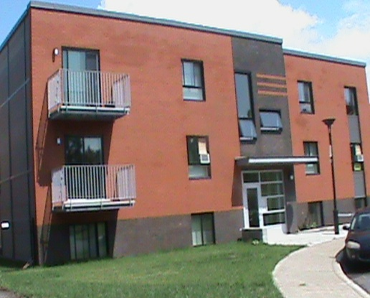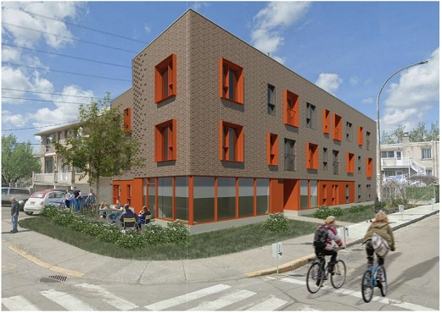
(Cartierville) (Villeray - Saint-Michel – Parc-Extension)

Soirée de Fin d’année
19 Décembre 2025

PROGRAMME DE LA SOIRÉE

Activités et animations :

• 18h00 - 18h30 : Accueil des invités

• 18h30 - 19h00 :
✓ Mot de bienvenue et remerciement du CA
✓ Présentation du bilan annuel
✓ Mot d`un résident et distribution des certificats

• 19h00 - 19h45 : Dîner de Noël (buffet)

• 19h45 - 21h30 : Jeux et animations
✓ Distribution des cadeaux

Menu : Traiteur
__________________________________________________________________________________

PRÉSENTATION DU BILAN

TRAITEMENT DES ADMISSIONS POUR LA PÉRIODE
 | MOIS | DEMANDES REÇUES | DEMANDES ADMISSIBLES | DOSSIERS COMPLÉTÉS | ENTREVUES RÉALISÉES | CANDIDATS RETENUS | LOGEMENTS ATTRIBUÉS | DOSSIERS ACTIFS
 | Avril | 11 | 8 | 0 | 0 | 0 | 0 | 0
 | Mai | 2 | 2 | 2 | 2 | 1 | 1 | 1 Liste d`attente **
 | Juin | 1 | 0 | 0 | 0 | 0 | 0 | 0
 | Juillet | 0
 | Août | 9 | 4 | 1 | 1(Désistement) | 0 | 0 | 0
 | Sept | 6 | 4 | 0 | 0 | 0 | 0 | 0
 | Oct | 6 | 4 | 2 Incomplets en attente | 0 | 0 | 0 | 0
 | Nov | 5 | 1 | 1 | 1 | 1 | 1**
 | Déc | 3 | 0 | 0 | 0 | 0 | 0 | 0
TOTAL |  | 43 | 23 | 6 | 4 | 2 | 2

OCCUPATION DES LOGEMENTS - DÉCEMBRE 2025

CARTIERVILLE SAINT-MICHEL

Apt | Type | Occupants / es | Date d’entrée |  | Apt | Type  Studio | Occupants / es | Date d’entrée
001 | 1 cc | Aïda Célie Yonis Eugène | 01-01-2024 |  | 101 | x | Jayn Jean Baptiste | 1/3/2024
002 | 1 cc | Esther | 01-04-2024 |  | 102 | x | Tenisha Etube | 1/5/2024
003 | Studio | Vacant |  |  | 103 | x | Soucy David | 1/5/2024
101 | 1 cc | Caleb | 01-12-2025 |  | 104 | x | Marylyne Mondesir | 1/2/2024
102 | 1 cc | Ronaldson J. Bélizaire | 01-08-2022 |  | 201 | x | Breeana Corazon | 1/10/2023
103 | 1 cc | Jean Lusner Henry | 01-07-2023 |  | 202 | x | Lyssa Beloni | 1/3/2024
104 | Studio | Ardieurel | 01-09-2024 |  | 203 | x | VACANT
201 | 1 cc | Lily | 01-01-2025 |  | 204 | x | Wesley Marceau | 1/10/2023
202 | 1 cc | Steffy K. Beyong | 01-04-2022 |  | 205 | x | Yvan Brou | 1/12/2024
203 | 1 cc | Nawoodgee Grant | 03-05-2022 |  | 206 | x | Rolencia Simeus | 1/10/2023
204 | Studio | Vacant |  |  | 301 | x | Diadem Bubb | 1/01/2024
 |  |  |  |  | 302 | x | Amina Yonis Eugene | 1/10/2023
 |  |  |  |  | 303 | x | Maude Chauvrette | 1/10/2023
 |  |  |  |  | 304 | x | Julia Fatima | 1/102023
 |  |  |  |  | 305 | x | Catherine Bonilla | 1/02/2024
 |  |  |  |  | 306 | x | Aroun Coulibally | 1/06/2025
OCCUPATION : 9 / 11 |  |  |  |  | OCCUPATION :15 / 16
PROFIL DES OCCUPANTS

CARTIERVILLE SAINT-MICHEL

ÂGE MOYEN |  | 26 |  | 26
ETHNICITÉ |  | Afrique : 4  Haïti : 3  Asie : 1  Mixte : 1 |  | Afrique : 4  Haïti : 5  Dominicaine : 1  Asie : 1  Mixte : 4
GENRE |  | H : 4 F : 5 |  | H : 5 F : 10
SCOLARITÉ |  | Min : Sec.V - DÉP Max : Université |  | Min : Sec Max : Université
ACTIVITÉS |  | Travail : 9  Études : 4  Travail et études : 4 |  | Travail : 7  Études :2  Travail et études :5
OBJECTIFS DE FORMATION |  | Universitaire : 3  Technique : 1 |  | Universitaire : 3  Technique : 4
DOMAINES D’ORIENTATION |  | Relations d’aide - Arts - Mode – Soins esthétiques – Gestion – Éducation - Criminologie |  | Arts-Sante-Éducation-Droit- Soins esthétiques

GESTION DES LOYERS - CARTIERVILLE
 | MOIS | LOYERS À RECEVOIR  ($) | LOYERS PERÇUS  ($) | SOLDES DE LOYERS  ($) | ACTIONS ENTREPRISES | REMARQUE
 | Avril | 4, 372.00 | 3, 904.00 | 468.00 | - Lettres de rappel  - Rencontres individuelles  - Ententes de paiement | Il y a souvent des pertes d’emploi
 | Mai | 4, 372.00 | 3, 539.00 | 833.00 |  | Il y a souvent des pertes d’emploi
 | Juin | 5, 145.00 | 3, 466.00 | 1, 679.00 |  | Il y a souvent des pertes d’emploi
 | Juillet | 5, 145.00 | 4, 438.00 | 707.00 |  | Il y a souvent des pertes d’emploi
 | Août | 4, 542.00 | 4, 586.00 | 44.00 |  | Il y a souvent des pertes d’emploi
 | Sept | 4, 542.00 | 5, 212.00 | 670.00 |  | Il y a souvent des pertes d’emploi
 | Oct | 4, 187.00 | 4, 563.00 | 376.00 |  | Il y a souvent des pertes d’emploi
 | Nov | 4, 187.00 | 3, 732.00 | 455.00 |  | Il y a souvent des pertes d’emploi
TOTAL ($) |  | 36, 492.00 | 36, 440.00 | 52.00

GESTION DES LOYERS – ST-MICHEL

 | MOIS | LOYERS À RECEVOIR  ($) | LOYERS PERÇUS  ($) | SOLDES DE LOYERS  ($) | ACTIONS ENTREPRISES | REMARQUE
 | Avril | 6005,00 $ | 5 404,00 $ | 601.00 | - Lettres de rappel  - Rencontres individuelles  - Ententes de paiement | - Dettes cumulées en fonction des calculs d`OMHM  - Pertes d’emploi  - Situation de chômage qui dure plus d`un mois
 | Mai | 5821,00 $ | 4 920,00 $ | 901.00
 | Juin | 6402,00 $ | 7 582,00 $ | -1180.00
 | Juillet | 6 402,00 $ | 5 234,00 $ | 1168.00
 | Août | 6 402,00 $ | 5 448,00 $ | 954.00
 | Sept | 6 365,00 $ | 6 767,00 $ | -402.00
 | Oct | 5 581,00 $ | 4 474,00 $ | 1107.00
 | Nov | 5 581,00 $ | 5 251,00 $ | 330.00
TOTAL ($) |  | 48 559.00 | 45 080.00 | 3479.00

SOUTIEN COMMUNAUTAIRE
OBJECTIF : En favorisant la stabilité résidentielle et l’autonomie des jeunes à situation précaire, le soutien communautaire constitue un élément décisif pour agir sur des enjeux aussi importants que l’itinérance et l’exclusion sociale.

L’OFFRE DE SOUTIEN COMMUNAUTAIRE
- Ateliers
  - Objectifs :
❖ Encourager et soutenir le développement de nos jeunes dans toutes les dimensions de leur individualité, autant émotionnelle, physique, sociale que personnelle.
❖ Permettre aux jeunes d'être mieux outillés pour diriger leur vie et faire des choix éclairés (prévention).
❖ Favoriser l’amélioration des habiletés relationnelles des jeunes dans le but de développer de meilleures relations avec leur entourage.
❖ Encourager et soutenir l’implication des jeunes dans la vie de leur communauté.

- Activités (internes, externes)
  - Objectifs :
❖ Encourager et soutenir le développement de rapports harmonieux entre les résidents
❖ Donner aux résidents des occasions informelles de socialiser, afin de développer de meilleures relations avec leurs pairs
❖ Favoriser l’amélioration des habiletés relationnelles des résidents
❖ Encourager et soutenir l’implication des résidents

ATELIERS - ACTIVITÉS POUR LA PÉRIODE

MOIS | THÈMES D’ATELIERS – ACTIVITÉS
MOIS | CARTIERVILLE | ST-MICHEL | REMARQUES
Avril | Sortie à la cabane à sucre
Mai | L’égalité en ligne | « Les normes du travail ». | - Participation active pour la plupart
Juin | Pouvoir d’agir en contexte intime | Relations égalitaires et violence | - Conflits d`horaire pour certains
Juillet | Protection du consommateur : mes droits | Atelier Culinaire
Août | Vacances |  | - inviter des personnalités influentes à venir partager leurs expériences inspirantes.
Sept |  | Pouvoir d’agir en contexte intime
Oct | Marche du travail, mes droits et responsabilités | Soirée Potluck
Nov | De l’inspiration à l’action : Construire ton projet solide
Déc | Fête de Noel

ÉVOLUTION DE LA SITUATION FINANCIÈRE
24 - 25
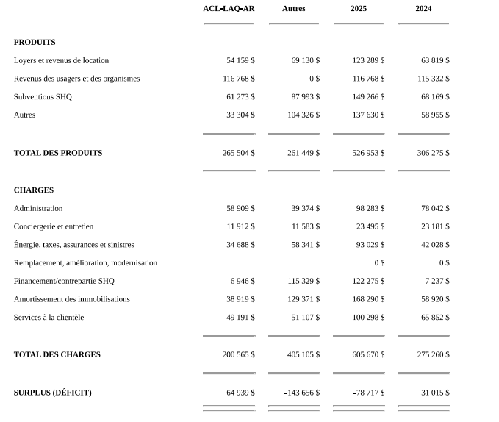
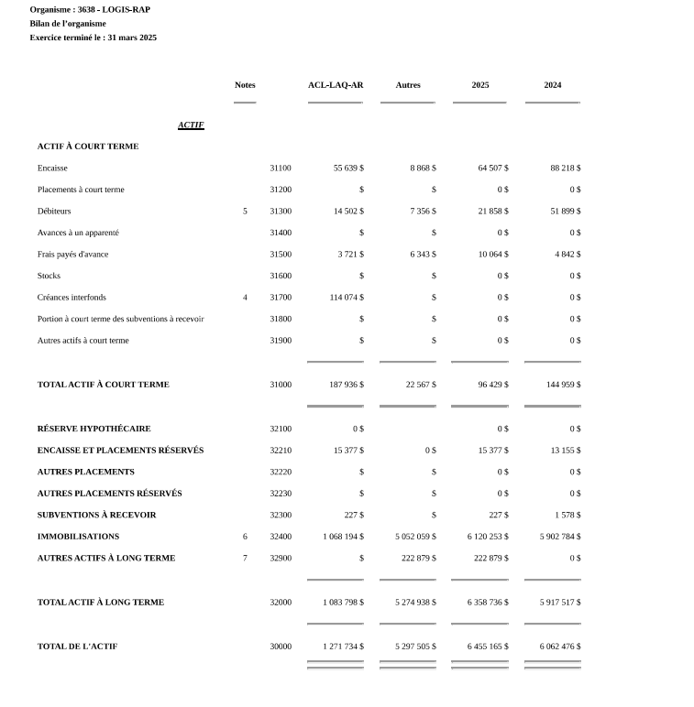
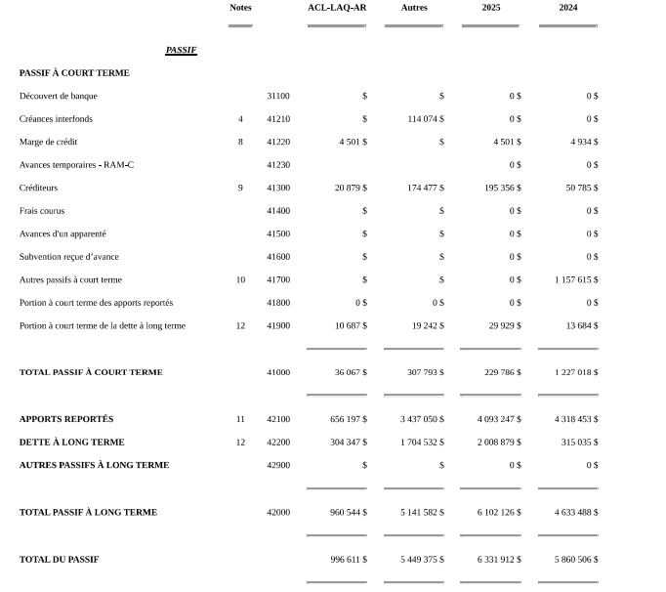
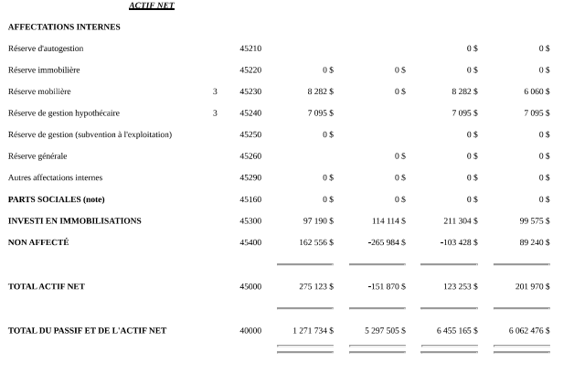

N.B. Le déficit budgétaire prévu pour 2025 a été évité, grâce à de nouveaux fonds accordés par le CIUSS et le Ministère de la santé et des services sociaux, ainsi que le contrôle strict des dépenses.


